

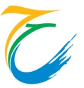

大学生就业创业促进工作
（一、就业创业促进工作—领导机制、工作机制、工作规划、工作方案）

郑州旅游职业学院
二0一一年二月
说明：
- 以上封面为样板。
- 如在实际制作时封面上的图标和背景无需调整。
- 一级标题（如:大学生就业创业促进工作）用楷体，小初字号
- 二级标题（如：就业创业促进工作—领导机制、工作机制、工作规划、工作方案）为楷体，四号字
- 学院名称用楷体，2号字
- 日期用大写日期，字体为楷体，小2号字

